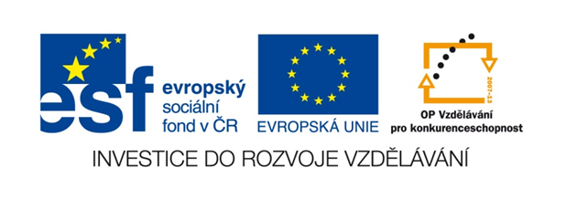
Název školy | ZÁKLADNÍ ŠKOLA, JIČÍN, HUSOVA 170
Číslo projektu | CZ.1.07/1.4.00/21.2862
Číslo a název klíčové aktivity | 3.2 Inovace a zkvalitnění výuky prostřednictvím ICT

Název DUM: VY_32_INOVACE_XIII
Šablona číslo: 6
Sada číslo: 2
Pořadové číslo DUM: 9
Autor: Mgr. Věra Horáčková

Anotace: Prověrka na ověření znalostí přídavných jmen.
Očekávaný výstup: Upevnění znalostí gramatiky přídavných jmen.
Druh učebního materiálu: Pracovní list.
Typická věková skupina: 12-13 let
Klíčová slova: přídavná jména, druhy přídavných jmen, stupňování přídavných jmen.
Pomůcky a materiál: tužka a pracovní list
Potřebný čas pro výuku DUM: 15-20 minut
Metodické zhodnocení a popis práce s digitálním učebním materiálem:
Žáci si přečtou zadání a vyřeší úkoly jednotlivých jevů. Na začátku si projdou celý text společně s učitelem.

Zdroje: Vlastní nápady.
- Podtrhni a urči druh přídavného jména (zkratky nad slova)
Daliborovy výkony, synovy kalhoty, veselý příběh, letecký den, šnečí domeček, hlavní prázdniny, křehcí motýli, beraní hnůj, psí obojek.
Vypiš vzory přídavných jmen
měkké: tvrdé: přivlastňovací:

- U slovních spojení urči kategorie přídavných jmen

na házenkářském plese ……………………………………..
českým hokejistům ……………………………………..
viděl Troškovy pohádky ……………………………………..

- Z podstatných jmen v závorce utvořte přídavná jména

Mezi (únava) ……………chlapci
(Vláďa)………………sbírka
K (želva)……………….vajíčkům

- Převeďte do množného čísla
Bystrý pes ……………………………………..
Plachý žák ……………………………………..
Hluchý děda …………………………………….
Tichý pramen …………………………………..

- Doplňovačka
Obětav- hasiči, ledov- čaj, zinkov- drát, Milanov- boty, kočič- zlato, bíl- ledn- medvědi, Holky byl- bos-, omrzl- horolezci, babiččin- brýle, na kolečko-ch brusl-ch, ciz- národy, pozoroval sousedov- koně, žab- pochoutka, Renčínov- vtipy, ředitelov- zástupci, orl- péro.

- Vystupňuj přídavná jména
I.st II. st III. st
ZLÝ
MILÝ
DOBRÝ
PŘEKVAPIVÝ

